ASP.NET网站的建立及运行

**一、实验目的**

1. 熟悉ASP.NET的开发环境VS2012
2. 掌握利用解决方案管理网站和创建网站的过程
3. 掌握利用VS2012复制网站的过程
4. 掌握IIS7.5中网站、web应用程序、虚拟目录的创建和默认文档设置的过程
5. 掌握利用VS2012发布web应用的过程

**二、实验内容**

1. 创建一个Experiment解决方案，其中包括两个文件系统Expt1Site和Expt2Site
2. 在Expt1Site网站中创建一个web窗体Default.aspx，其中包含一个Label控件。当浏览Default.aspx时在Label控件中显示“我开始学习ASP.NET了！”
3. 在IIS7.5中创建Experiment网站，复制vs2012中的Expt1Site网站到IIS7.5中Experiment网站下的web应用程序Expt1，再从其他联网计算机访问复制后的Default.aspx
4. 设置IIS7.5中的web应用程序Expt1的默认文档，使得在其他联网计算机上仅输入IP地址和web应用程序名即可访问Default.aspx
5. 在IIS7.5中创建端口号为8001的Port网站，复制VS2012中的Expt1Site网站到IIS7.5中的Port网站下的web应用程序Expt1，再从其他联网计算机访问复制后的Default.aspx
6. 在Expt1Site网站中建立SubDir文件夹，再在SubDir文件夹中创建一个web窗体VirDir.aspx，其中包含一个label控件。当浏览VirDir.aspx时在label控件中显示“虚拟目录测试”。然后，通过VS2012将SubDir文件夹复制到IIS7.5中的web应用程序Expt1，再在IIS7.5中映射web服务器上的SubDir文件夹到VirDir虚拟目录。最后，从其他联网计算机以虚拟目录方式访问VirDir.aspx
7. 复制Expt1Site网站中的Default.aspx到Expt2Site网站，再以文件系统方式将Expt2Site网站发布到D:\Expt2Pub文件夹
8. 在IIS7.5中创建对应D:\Expt2Pub且端口为8002的Expt2IIS网站，再从其他联网计算机访问D:\Expt2Pub文件夹中的Default.aspx
9. 在IIS7.5中Experiment网站下创建对应D:\Expt2Pub的web应用程序Expt2，再从其他联网计算机访问D:\Expt2Pub文件夹中的Default.aspx

**三、实验相关过程及截图**

1.创建解决方案：

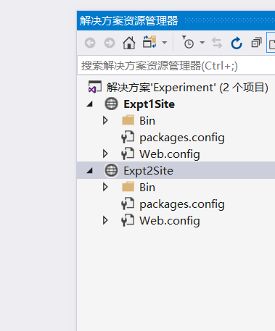

1. 创建web窗体Default.aspx

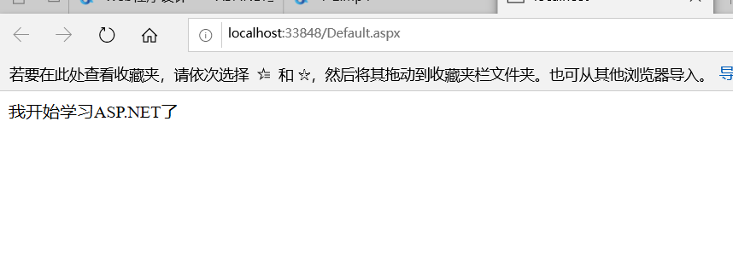

1. 创建Experiment网站，复制网站

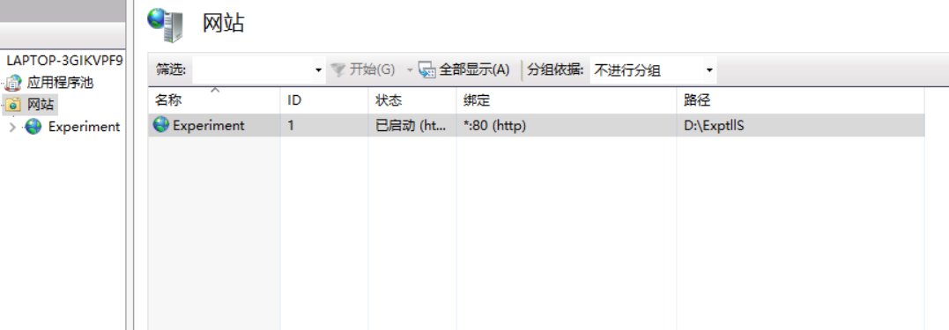

1. 设置默认文档

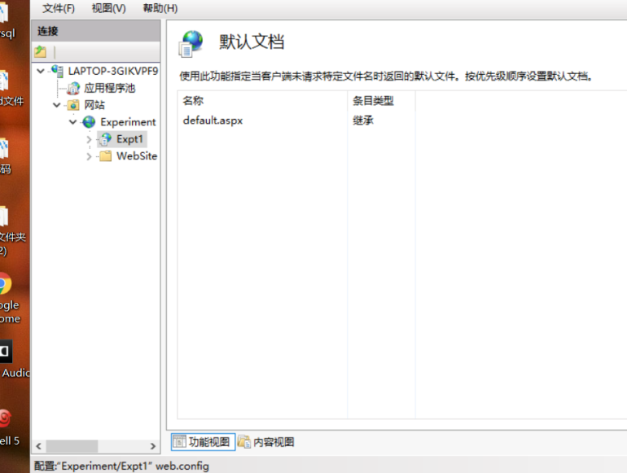

1. 建立端口并复制网站

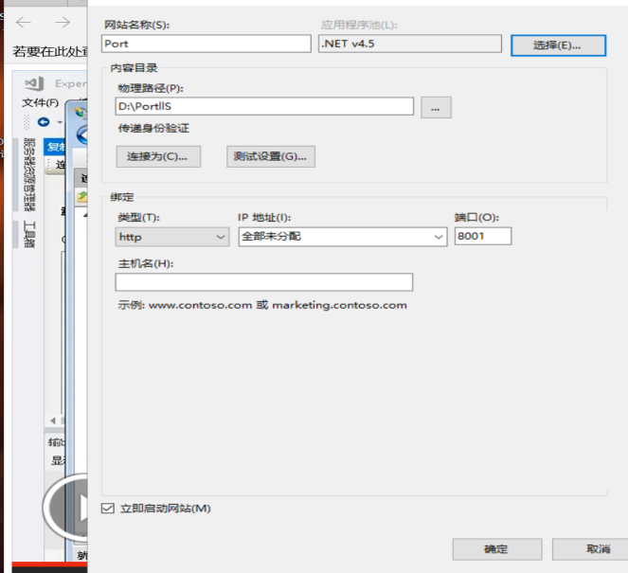

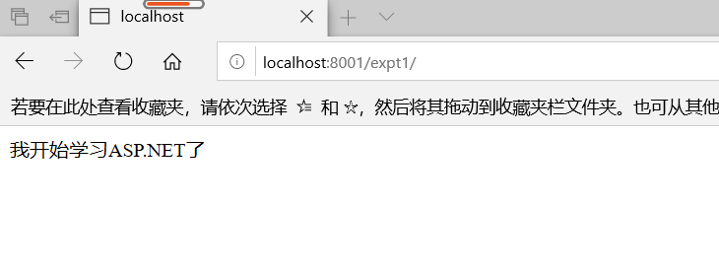

1. 映射web服务器上的SubDir文件夹到VirDir虚拟目录

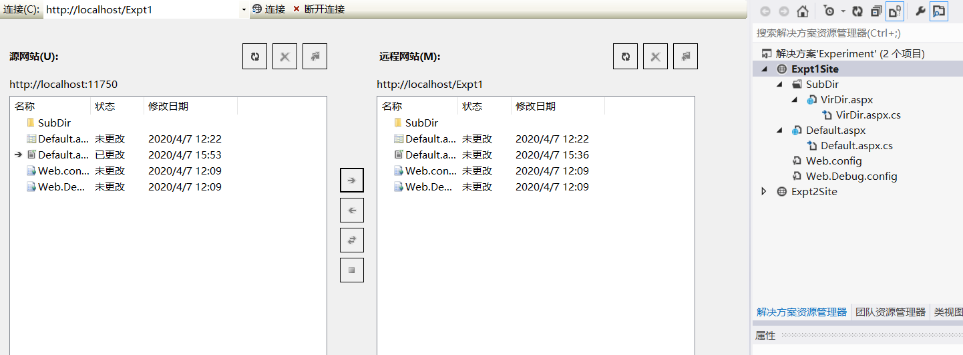

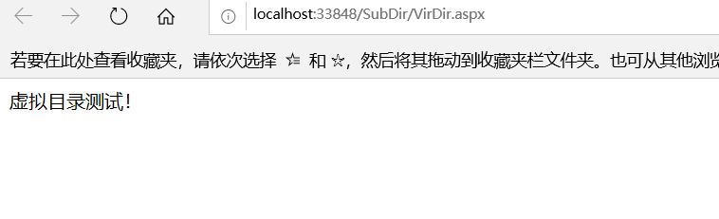

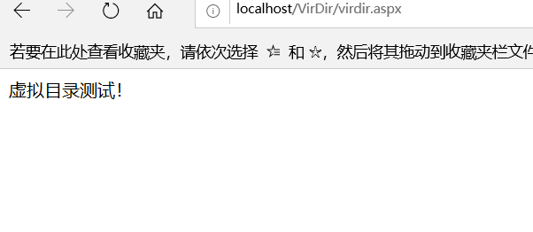

1. 复制网站并发布

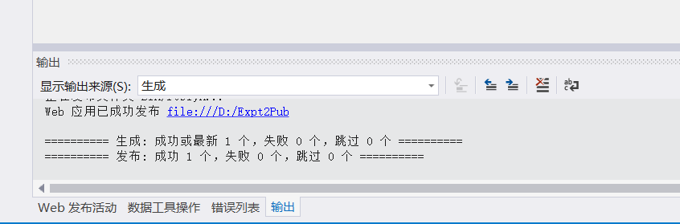

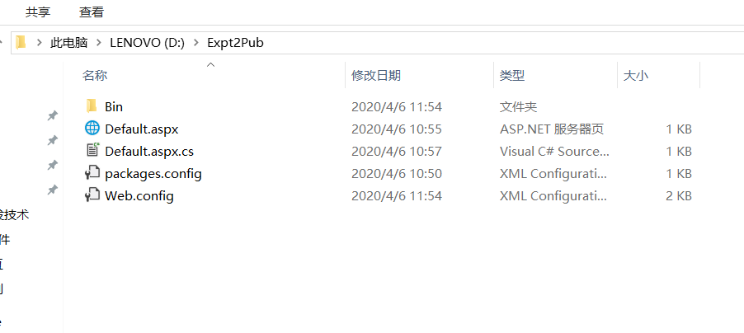

1. 创建8002端口并访问

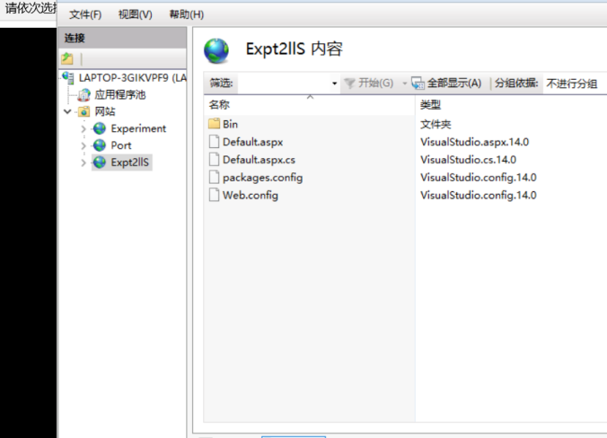

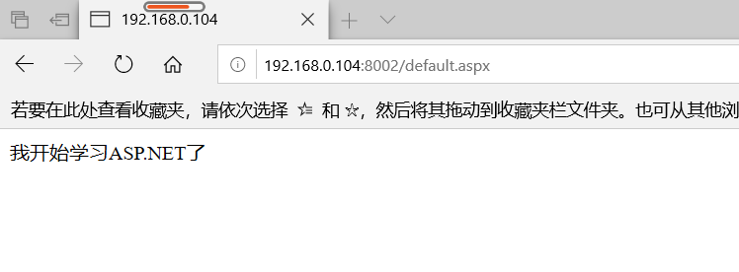

1. 创建对应web窗体，并访问

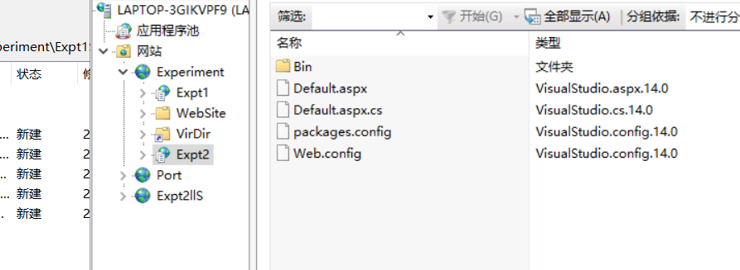

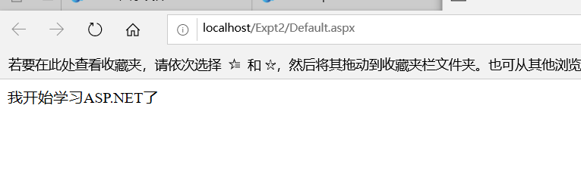

1. **实验总结及相关问题**

通过本次实验，我熟悉的掌握了VS2012在web上的开发，，能够熟悉的建立项目方案来创建窗体或者网站，能够去复制网站，发布网站并在其它电脑上进行访问，也了解了默认文档的作用。